Отчет № 5 объединения « Машинная вышивка» 1 год обучения

- Темы занятий:
Тема занятия | Дата | Используемая литература | Материалы и оборудование
Соединительное накладное шитье; обновление одежды; накладное шитье по тюлю Техника выполнения накладного шитья. Перевод рисунка на ткань.  Последовательность соединения 2-х отрезков ткани. | 12.05.20г | Остроухова | Швейная машинка, ножницы, ткань однотонная, пяльцы, утюг.
Закрепление ткани с помощью ручных стежков. Поэтапность выполнения.  Практическая работа по вышивке накладного шитья. | 14.05.20г
Практическое занятие по тематическому завершению вышивки. | 15.05.20г

- Интернет ресурсы: ddt-griv.ru (страничка педагога – Пелипенко З. А.), stranamasterov.ru

3.Изделия по темам:
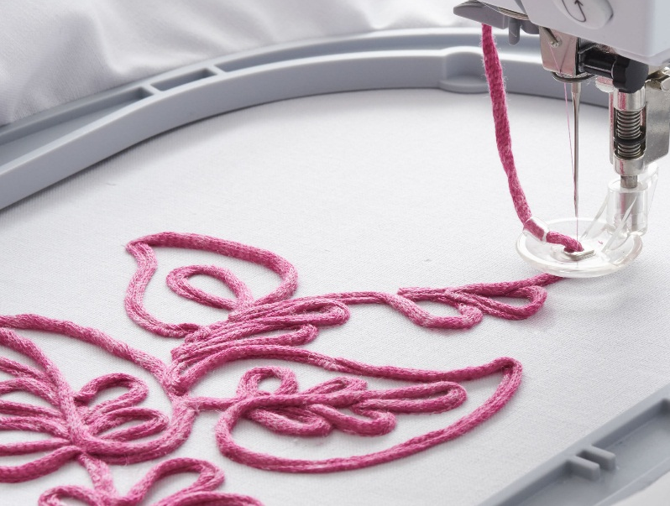

- Работа в группе «Машинная вышивка»:

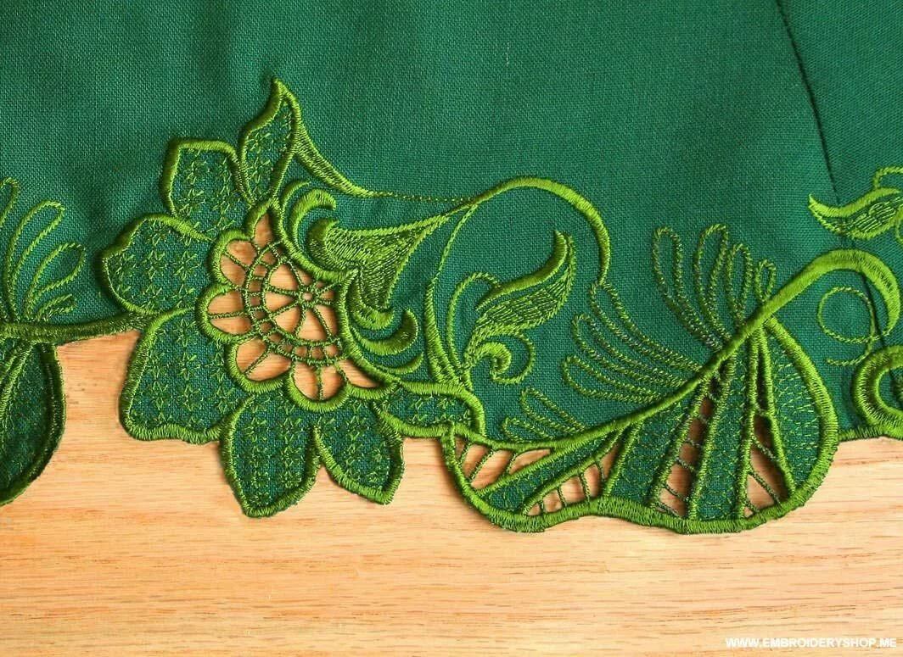

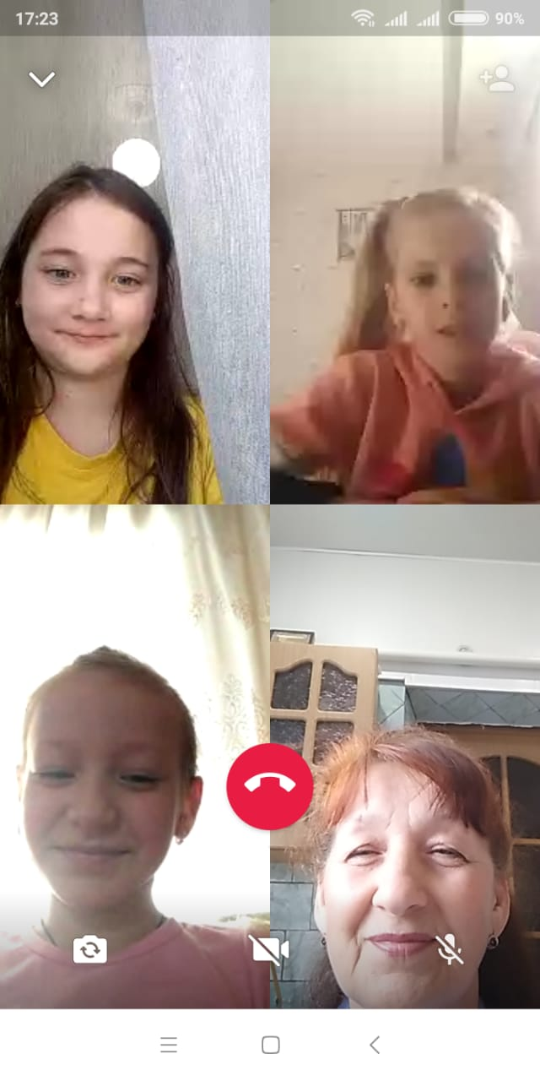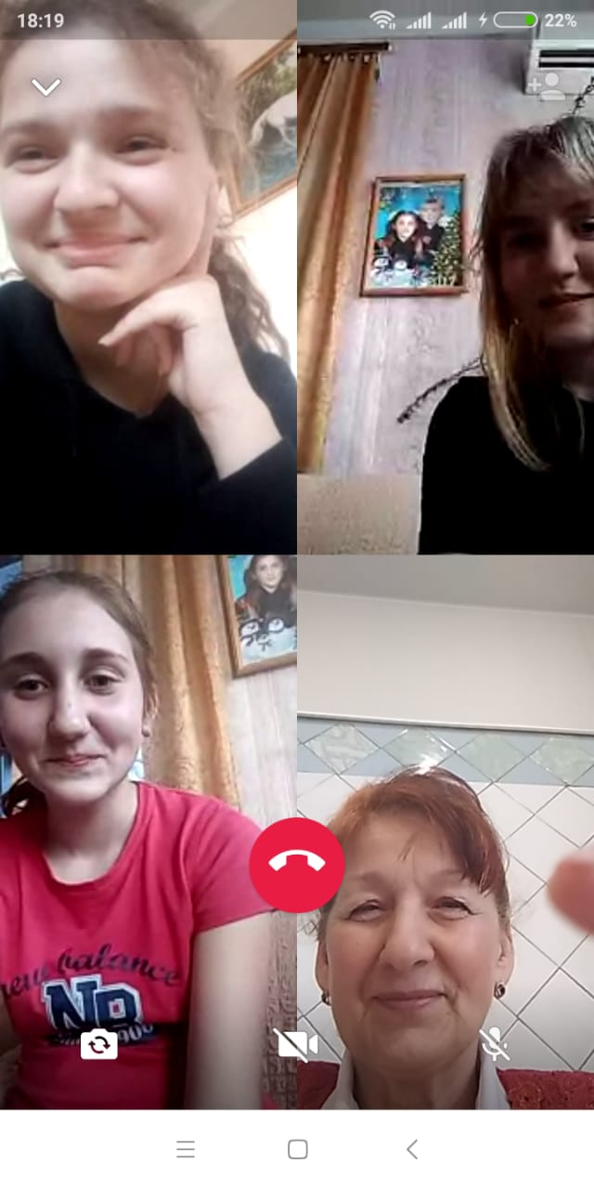

5.Воспитательная работа.

В период дистанционного обучения, проводились беседы и встречи с родителями в группе WhatsApp по вопросам творческих успехов детей.

